Le jardin collectif
Situation problème
MAT 3053

CAHIER DE L’ÉLÈVE

Tes voisins et toi, vous décidez de faire un jardin collectif pour cultiver des légumes biologiques. Vous avez trouvé un terrain ensoleillé près de chez vous. Vous allez planter les légumes dans des boîtes de différentes dimensions. Vous voulez minimiser le coût d’achat des boîtes. En tant que responsable, tu dois proposer un aménagement du jardin. Pour cela, tu dois accomplir les tâches suivantes :
Tâche 1 : Déduire les dimensions des trois types de boîtes.
Tâche 2 : Choisir les boîtes pour les légumes.
Tâche 3 : Faire le plan du jardin collectif.
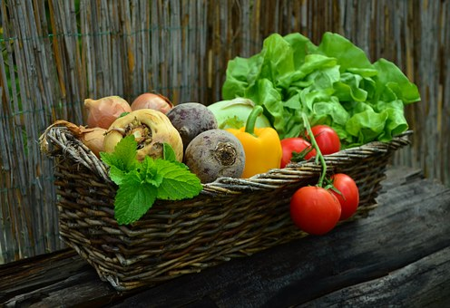
Source : www.pixabay.com

Tâche 1 : Déduire les dimensions des trois types de boîtes.
Boîtes disponibles de 10’’ de hauteur
- Boîte A (prisme à base carrée):
  - Volume de la terre, représentant 80% du volume de la boîte est de 18 432 pouces cubes.
    - Essaye de trouver le volume de la boîte.
    - N’oublie pas que les boîtes sont de 10 pouces de hauteur.
    - Tu es prêt à trouver les mesures de la base.
- Boîte B (prisme rectangulaire) :
  - L’aire de la base est de x² + 3x. Sa longueur est de 9 pieds et sa largeur est de x pieds.
    - Quel est la formule d’aire d’un rectangle?
    - Quelle opération doit-on faire lorsqu’on connaît la mesure d’un côté et l’aire d’un rectangle afin de déterminer la mesure de l’autre côté?
    - Essaie de trouver la valeur du x.
- Boîte C (prisme rectangulaire):
  - L’aire de la base de la boîte C est de 6 pieds carrés et elle est semblable à la base de la boîte B.
    - Est-ce qu’il y a un moyen de trouver le rapport de similitude (k), si on connaît le rapport des aires des deux boîtes (k²)?
Tâche 2 : Choisir les boîtes pour les légumes.

Contraintes :
- Les cinq familles ont choisi les différents légumes et leurs quantités minimales (Voir tableau I).
- Chaque plant nécessite un espace vital spécifique (Voir tableau I).
- Chaque boîte doit contenir une seule sorte de légume.
- On veut minimiser le coût d’achat des boîtes (Voir tableau II).

Tableau I : Nombre et rayon de l’espace vital des plants de chacun des légumes devant se retrouver dans le jardin.
Légumes | Nombre de plants de légumes | Rayon de l’espace vital pour un plant (cm)
Carottes | 350 | 3
Céleri | 10 | 10
Chou-fleur | 10 | 20
Concombre | 5 | 60
Laitue | 60 | 8
Poivrons | 20 | 15
Tomates | 20 | 35

Réécris les dimensions trouvées dans la tâche 1 dans ce tableau.

Tableau II : Dimensions de la base des boîtes et leurs coûts.
Types de boîtes | Dimensions de la base |  | Coût d’une boîte ($)
 | Longueur | Largeur
A |  |  | 19,60
B |  |  | 49,56
C |  |  | 15,20

Maintenant, tu dois calculer le nombre de plants que tu peux mettre dans chaque boîte afin de déterminer lesquelles sont les plus appropriées. Tu dois le faire pour chacun des légumes.

    - Attention, les dimensions des bases des boîtes sont en pouces ou en pieds et la distance entre chaque plant est exprimée en cm.

Voici un exemple de plantation. La surface grisée représente l’espace vital pour le plant. Cela pourrait t’aider à calculer le nombre de plants par boîte.

Fais tes calculs ici et utilise le tableau III, à la page suivante, pour compiler les résultats.

Tableau III : Compilation du nombre de plants possibles pour chacun des types de boîtes.
Types de légumes | Nombre de plants/boîte |  |  | Quantité de boîtes choisies
 | A | B | C | A | B | C
Carottes
Chou-fleur
Concombre
Laitue
Céleri
Poivrons
Tomates
Total de boîtes

Il te reste à calculer le prix total des boîtes.

Tâche 3 : Faire le plan du jardin collectif.
Maintenant, tu dois positionner les boîtes choisies dans le jardin. Pour y arriver, fais le plan du jardin.
Contraintes :
- Les dimensions du terrain sont de 24 pieds par 42 pieds.
- Un espace de circulation de 2 pieds est nécessaire entre les boîtes pour l’entretien du jardin.

    - N’oublie pas de déterminer l’échelle du plan.

